Ich
Hallo. Ich heisse Kristýna Ich wohne in Měrotín. Ich habe keine Schwester und keinen Bruder. Ich bin 15 Jahre alt. Ich habe Geburstag im September . Meine Mutte heisst Eva, sie ist 43 Jahre alt. Sie kocht gern und fährt Rad nicht gern. Mein Vater heisst Josef, er ist 44 Jahre alt. Er gern fährt Rad und wandert nicht gern.
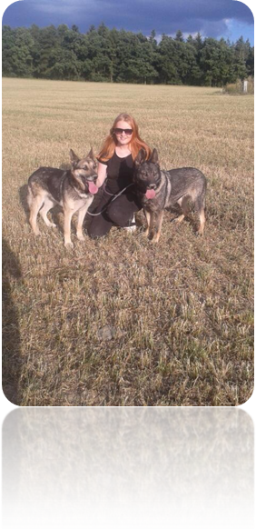
Das bin ich

